TP Modul 05
Nama : William Peter Vanx Najoan
NIM : 103032400084
Kelas : IT-48-01
Kode Asprak : APY

Soal 1
list.h
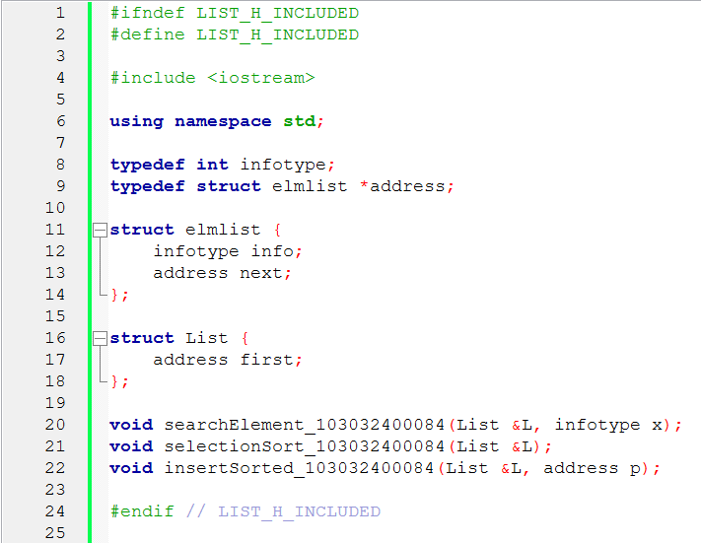

list.cpp
